Family Math Studio Lección 5.8 · Sesión 2 · 6.GR.4

Área lateral de pirámides
Hallar el área lateral de una pirámide: solo las caras inclinadas, sin la base.
Nombre Fecha

La chispa de hoy
Una cabaña modelo es una pirámide con piso triangular. El piso mide 18 cm por lado. Cada una de las 3 caras inclinadas tiene una altura inclinada de 20 cm. Solo pintas las caras inclinadas. ¿Cuántos centímetros cuadrados llevan pintura? Primero adivina: ¿son más de 500 centímetros cuadrados o menos?
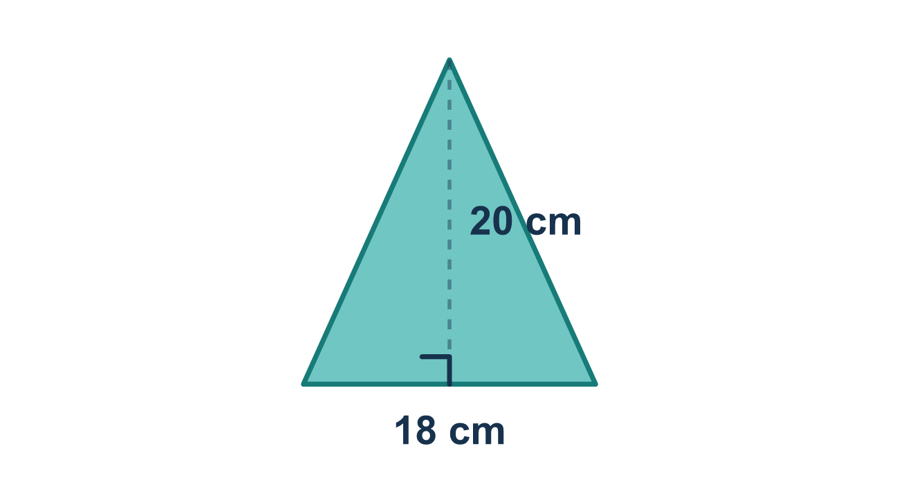
Nuestro modelo de clase: solo las caras inclinadas

Inténtalo
Resuélvelo en papel. Escribe una respuesta en cada línea.
- ¿Qué es el área lateral de una pirámide?
A. El área de la base solamente B. El área de las caras triangulares inclinadas solamente C. El área de todas las caras, incluida la base D. El espacio dentro de la pirámide
Mi respuesta
- Las caras triangulares de una pirámide son de 14 unidades cuadradas cada una y hay 4. ¿Cuál es el área lateral?
A. 18 unidades cuadradas B. 28 unidades cuadradas C. 14 unidades cuadradas D. 56 unidades cuadradas
Mi respuesta
- Una carpa es una pirámide cuadrada con 4 lados triangulares. Cada lado tiene base 4 y altura inclinada 5. ¿Cuánta tela se necesita solo para los lados, sin el piso?
A. 40 unidades cuadradas B. 56 unidades cuadradas C. 80 unidades cuadradas D. 10 unidades cuadradas
Mi respuesta
- Una pirámide tiene área lateral 40 y área de base 16. ¿Cuál es su área total de superficie?
A. 24 B. 40 C. 56 D. 640
Mi respuesta
- Quieres pintar solo los lados de una cabaña en forma de pirámide, no el piso. ¿Cuál área hallas?
A. Área lateral B. Área total de superficie C. Área de la base D. Volumen
Mi respuesta

Conversen
¿Por qué dejamos fuera la base cuando solo pintamos o cubrimos los lados inclinados?

Misión en casa
Busquen una caja de regalo y una pantalla de lámpara o un vaso de papel. Para cada uno, pregunten: ¿se cubre el fondo? Digan cuándo sumarían la base y cuándo la dejarían fuera.

Si se atoran, pregunten
- ¿En este problema se cubre el fondo?
- ¿Cuántas caras inclinadas tiene esta pirámide?
- ¿Estás usando la altura inclinada, o la altura por el centro?

Hazlo en pantalla

Escanea o escribe el enlace. La misma lección, con pistas. eduwonderlab.com/lessons/5-8-part2/homework.html
¿Cómo te sentiste? (opcional) ☐ Difícil ☐ Voy mejorando ☐ Lo entendí

Family Math Studio · Para adultos Lección 5.8 · Sesión 2 · 6.GR.4

Respuestas y notas para conversar
Área lateral de pirámides

Lo que aprende tu estudiante
Esta noche hallamos el área LATERAL — solo las caras inclinadas de una pirámide, dejando la base fuera a propósito.

Respuestas
Pidan a su estudiante que explique antes de mirar.
- B. El área de las caras triangulares inclinadas solamente. El área de las caras triangulares inclinadas solamente es el área lateral.
- D. 56 unidades cuadradas. 56 unidades cuadradas: 4 × 14 = 56.
- A. 40 unidades cuadradas. 40 unidades cuadradas: un lado es ½ × 4 × 5 = 10 y 4 × 10 = 40.
- C. 56. 56: el área lateral más el área de la base es 40 + 16 = 56.
- A. Área lateral. El área lateral es el área de los lados solamente, que es lo que pintas.

Conversen
¿Por qué dejamos fuera la base cuando solo pintamos o cubrimos los lados inclinados?

Cuando se atoren, pregunten
- ¿En este problema se cubre el fondo?
- ¿Cuántas caras inclinadas tiene esta pirámide?
- ¿Estás usando la altura inclinada, o la altura por el centro?

Eviten decir
- El área superficial siempre incluye la base.
- El área lateral y el área superficial son lo mismo.
- Cualquier medida de altura sirve en la fórmula del triángulo.

Misión en casa
Busquen una caja de regalo y una pantalla de lámpara o un vaso de papel. Para cada uno, pregunten: ¿se cubre el fondo? Digan cuándo sumarían la base y cuándo la dejarían fuera.

